Projeto Integrador 3º Semestre - DSM

**Disciplinas:**

Gestão Ágil de Projeto de Software

Banco de Dados Não Relacional

Desenvolvimento Web III

**Professores:**

Renato Cividini Matthiesen

Thiago Mendes

Orlando Saraiva do Nascimento Junior

**Grupo(n) / Nome da Empresa:** **Solidariedade do campo**

**Sistema: Ong**

|  |  |
| --- | --- |
| **Integrantes** | **Papel Principal** |
| Abner de Souza | Front End / Documentação |
| Bruno Henrique Guinério | Back End |
| Christian Santos Rocha | Front End |
|  |  |

**Fatec Araras**

**2024**

FICHA DE CONTROLE - PROJETO INTERDISCIPLINAR

DISCIPLINA CHAVE: Gestão Ágil de Projetos - PI III

PROFESSOR: Renato Cividini matthiesen

GRUPO: Sem nome l SEMESTRE: 3º Semestre

TÍTULO DO PROJETO: Não tem

DATA DA APRESENTAÇÃO: 07/12/2024

NOTA:

INTEGRANTES DO GRUPO: Nome grupo

|  |  |
| --- | --- |
| Nome | Nota Individual |
| Abner de Souza |  |
| Bruno Henrique Guinério |  |
| Christian Santos Rocha |  |
|  |  |
|  |  |
|  |  |
|  |  |
|  |  |

Araras, 03 de dezembro de 2024

__________________________________

Professor Renato Cividini Matthiesen

**Sumário**

1. Gestão Ágil de Projeto de Software 4

1.1 Apresentação do projeto e considerações sobre a empresa (fictícia) que está desenvolvendo o sistema 4

1.2 Visão do produto 5

1.3 Persona + Mapa de Empatia 5

1.4 Canvas do projeto/produto 5

1.5 Mapa mental do sistema 6

1.6 *Backlog* do Produto 6

1.7 *Backlog* dos *Sprints* 7

1.8 Entregáveis – *Minimum Viable Product* (MVP) 7

1.9 Retrospectiva dos *Sprints* 8

1.10 Retrospectiva do Projeto. 8

2. Desenvolvimento Web III 8

2.1 xxx 9

2.2 xxx 9

2.3 xxx 9

3. Banco de dados Não Relacional 9

3.1 Crude e Itl 9

3.2 A Importância de Dashboards e Consultas Estratégicas para a Tomada de Decisão Empresarial 9

4. Considerações Finais 10

Referências Bibliográficas 10

Anexo I - Diário de bordo 12

Anexo II – Cronograma efetivo 12

Anexo III – Evidências 12

# Gestão Ágil de Projeto de Software

Fazer uma breve revisão bibliográfica e considerações sobre a abordagem ágil de projeto de software. Verifique as sugestões de uso de bibliografias em Referências Bibliográficas.

**Referências Bibliográficas**

Beck, K., Beedle, M., Van Bennekum, A., Cockburn, A., Cunningham, W., Fowler, M., Grenning, J., Highsmith, J., Hunt, A., Jeffries, R., Kern, J., Marick, B., Martin, R. C., Mellor, S., Schwaber, K., Sutherland, J., & Thomas, D. (2001). Manifesto para Desenvolvimento Ágil de Software. Disponível em: https://agilemanifesto.org/iso/ptbr/manifesto.html.

Pressman, R. S., & Maxim, B. R. (2016). Engenharia de Software: uma abordagem profissional. 8ª edição. AMGH Editora.

Schwaber, K., & Sutherland, J. (2017). Guia do Scrum: O Guia Definitivo para o Scrum: As Regras do Jogo. Disponível em: https://www.scrum.org/resources/scrum-guide.

Martin, R. C. (2008). Clean Code: A Handbook of Agile Software Craftsmanship. Prentice Hall.

Larman, C. (2004). Agile and Iterative Development: A Manager's Guide. Addison-Wesley Professional.

Stellman, A., & Greene, J. (2014). Learning Agile: Understanding Scrum, XP, Lean, and Kanban. O'Reilly Media.

Rubin, K. S. (2012). Essential Scrum: A Practical Guide to the Most Popular Agile Process. Addison-Wesley.

Django Software Foundation. (n.d.). Django Documentation. Disponível em: <https://docs.djangoproject.com>.

## 1.1 Apresentação do projeto e considerações sobre a empresa (fictícia) que está desenvolvendo o sistema

O projeto tem como objetivo a criação de uma plataforma digital para a ONG Solidariedade do campo, uma organização sem fins lucrativos que recebe doações de alimentos e produtos essenciais de grandes produtores rurais e de pessoas físicas. A plataforma permite o gerenciamento eficiente de doações, desde o recebimento até a distribuição para outras ONGs locais que atuam diretamente com comunidades em situação de vulnerabilidade.

## 1.2 Visão do produto

O sistema **Solidariedade do campo** visa ser uma plataforma acessível e eficiente para o gerenciamento e distribuição de doações de alimentos e produtos. Com ele, a ONG poderá receber doações de forma organizada, armazenar informações detalhadas sobre cada item doado e direcioná-los para outras ONGs da cidade conforme a demanda e necessidade. O foco principal é garantir que os recursos doados sejam rapidamente destinados a quem mais precisa, maximizando o impacto social e reduzindo o desperdício de alimentos.

Em resumo, a **visão do produto** é criar um sistema que facilite a colaboração entre doadores e ONGs, promovendo uma rede solidária e eficiente, com o objetivo de contribuir para uma cidade mais justa e sustentável.

## 1.3 Persona + Mapa de Empatia

**Persona:**

* Maria Silva, 38 anos, Fundadora de uma ONG de Apoio Alimentar

Maria, fundadora de uma ONG que distribui alimentos para famílias carentes, sabe o quão crucial é ter acesso a produtos alimentícios de qualidade. Através do nosso projeto, ela pode agora conectar sua organização a grandes produtores como a empresa de João Pereira.

* João, 40 anos, CEO de uma empresa de logística de matéria alimentícia, formado em administração.

João tem como objetivo abater os impostos de suas empresas através de doações, junto disso melhorando a imagem da empresa no mercado. Para isso João necessita de uma ferramenta que possa conectas eles a outras empresas, que transforme sua matéria prima em produtos alimentícios industrializados. João enfrenta muitas burocracias em relação a doações para obter benefícios fiscais, além de falta de tempo de procurar ONGS que possa receber doações, de modo que abata impostos. Ele deseja contribuir com causas sociais e melhorar a reputação da empresa.

**Mapa de Empatia dos doadores:**

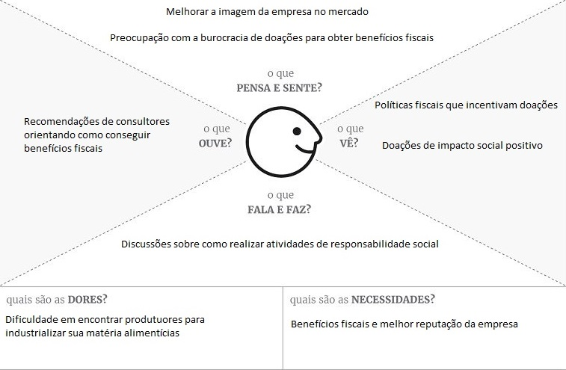

**Mapa de Empatia dos produtores:**

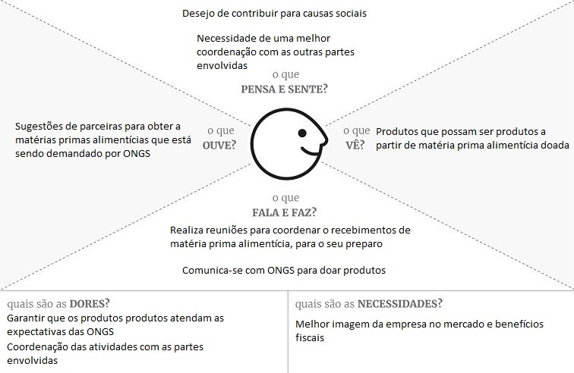

**Mapa de Empatia das ONGS:**

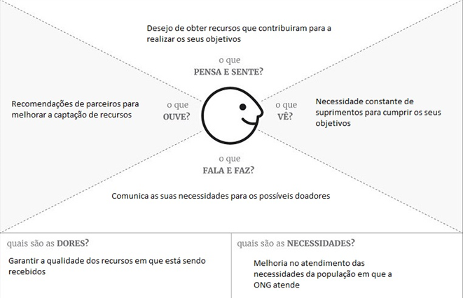

## 1.4 Canvas do projeto/produto

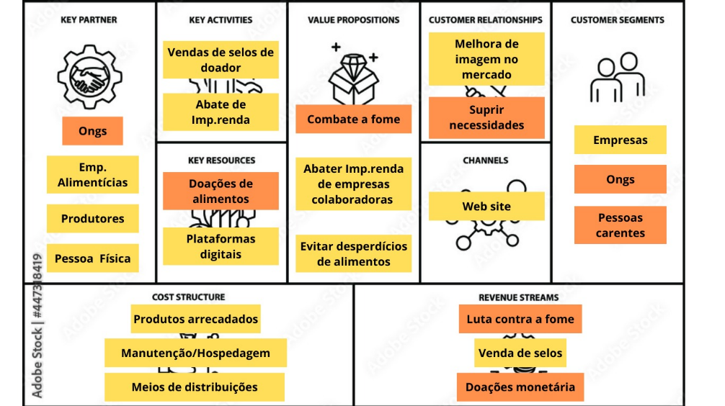

## 1.5 Mapa mental do sistema

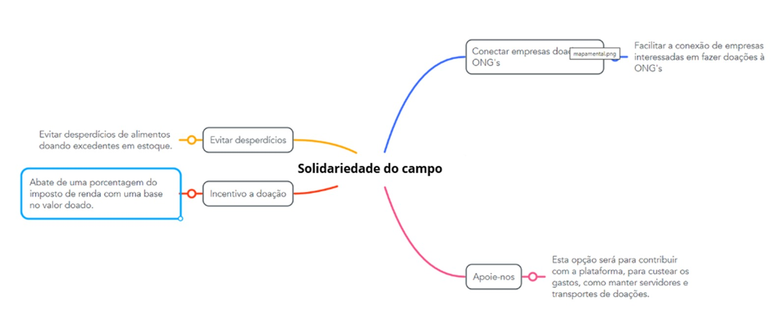

## 1.6 *Backlog* do Produto

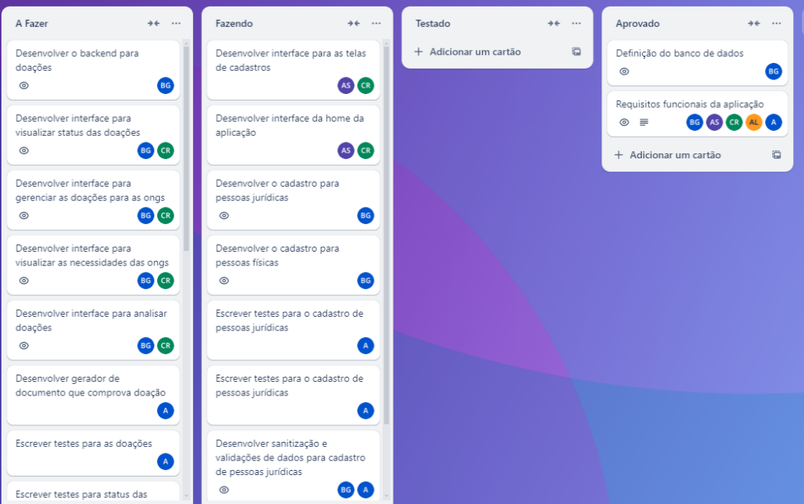

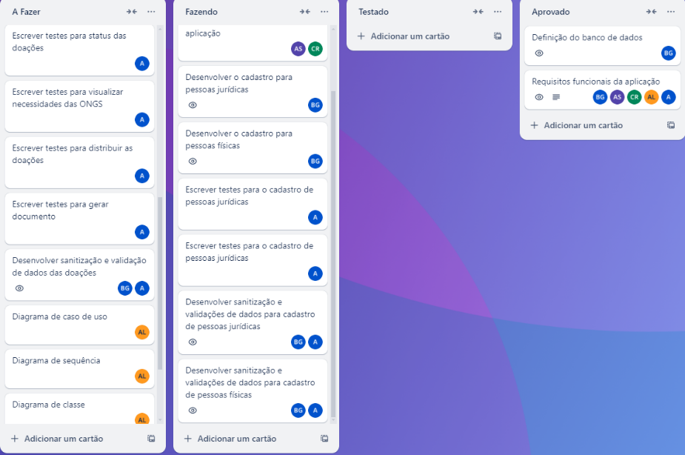

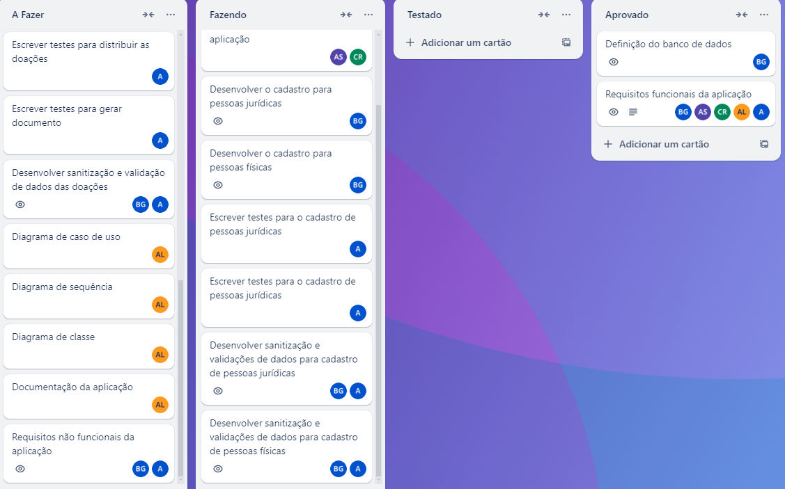

## 

## 1.7 *Backlog* dos *Sprints*

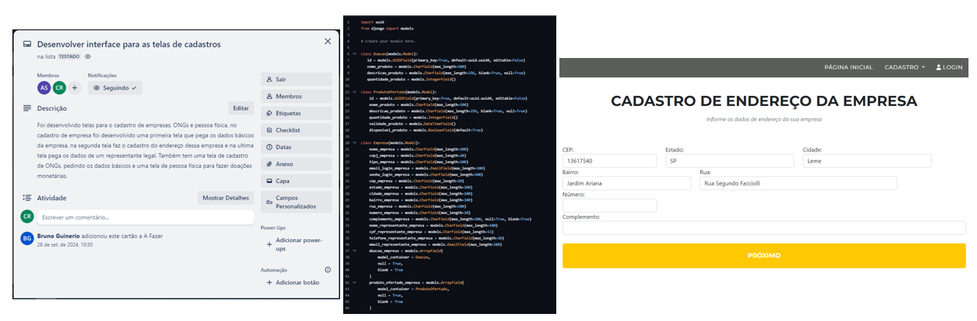

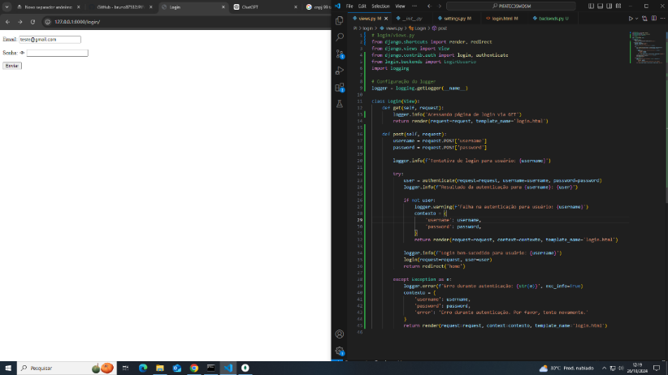 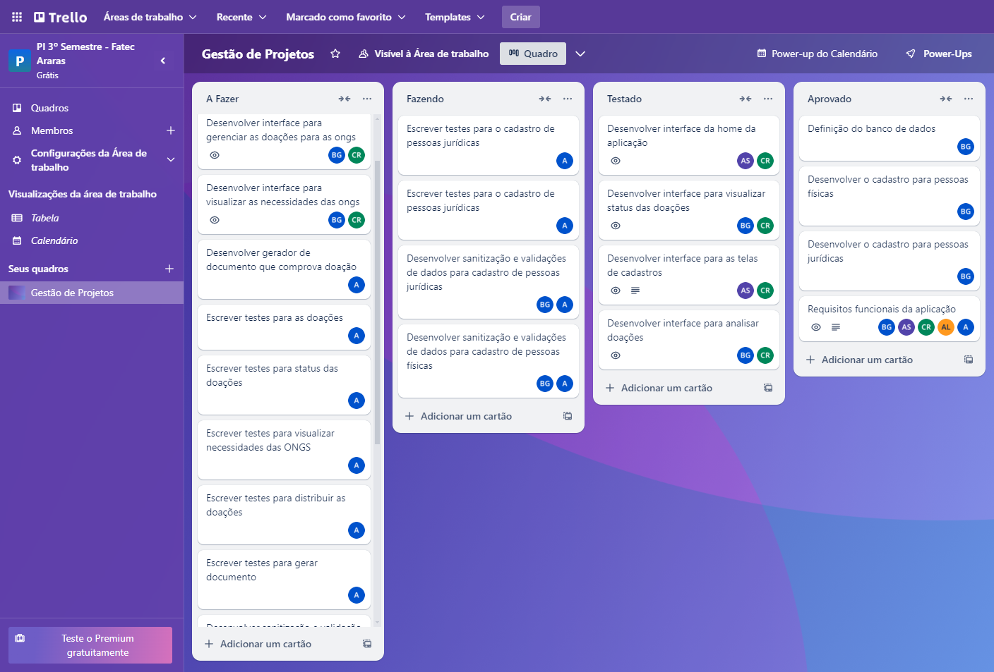

## 1.8 Entregáveis – *Minimum Viable Product* (MVP)

Apresentar as diferentes versões dos MVPs do produto em formato de entregáveis realizados durante as seis semanas de atividades do projeto.

Home:

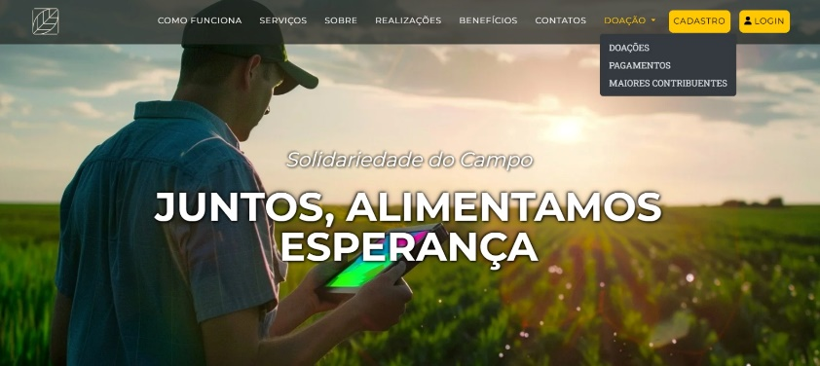

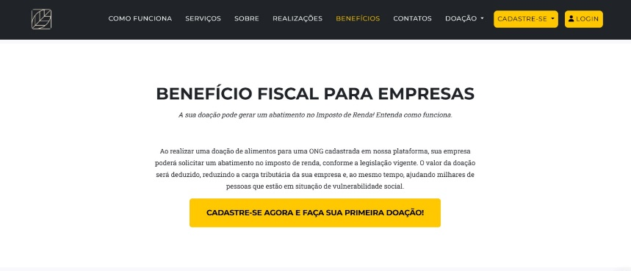

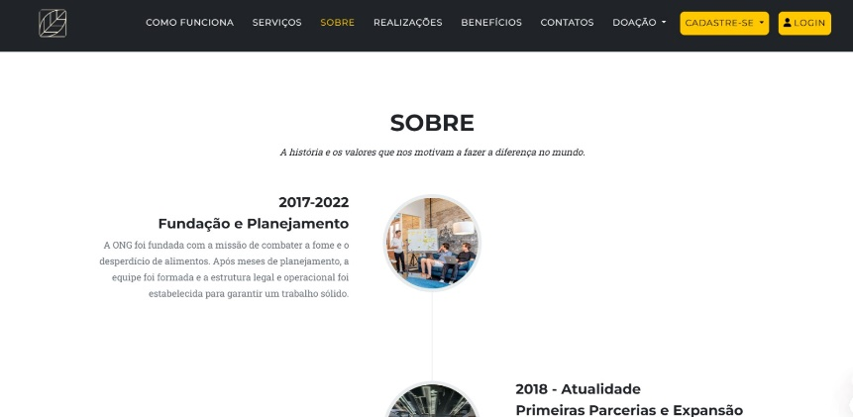

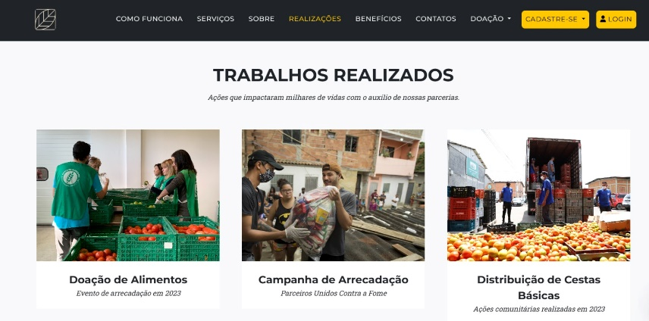

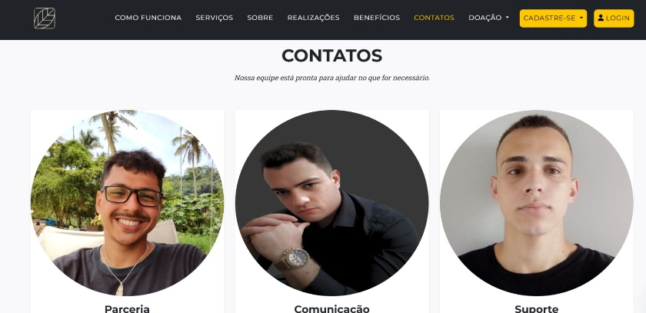

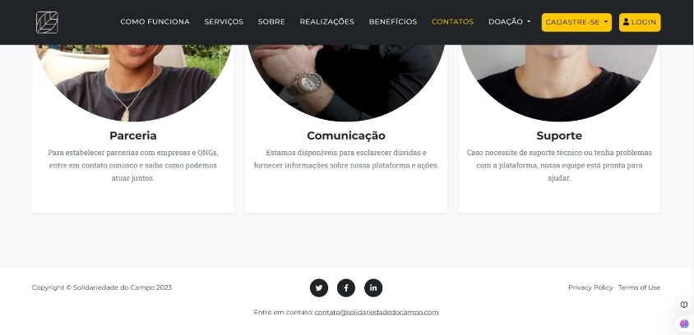

Cadastro de empresas:

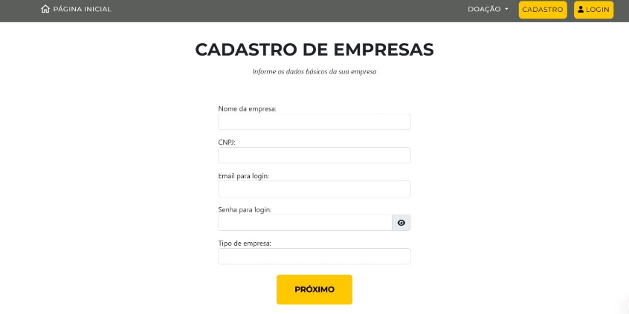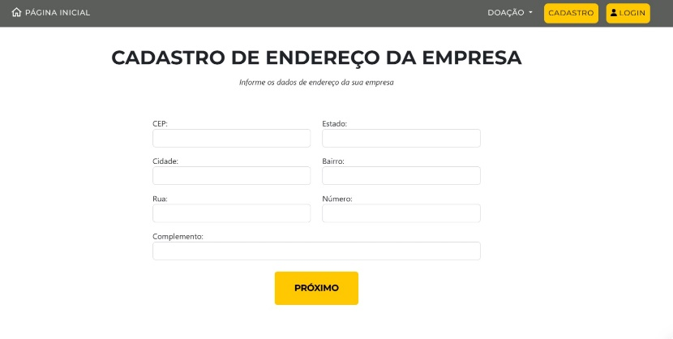

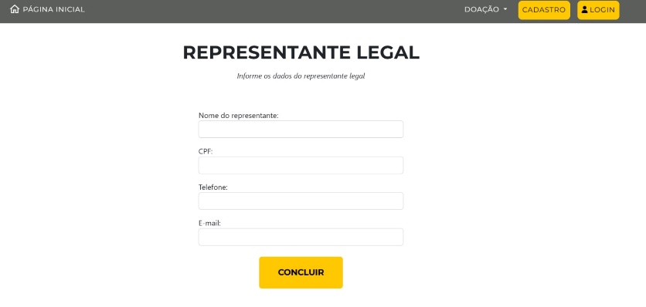

Login:



Realizar Doações:

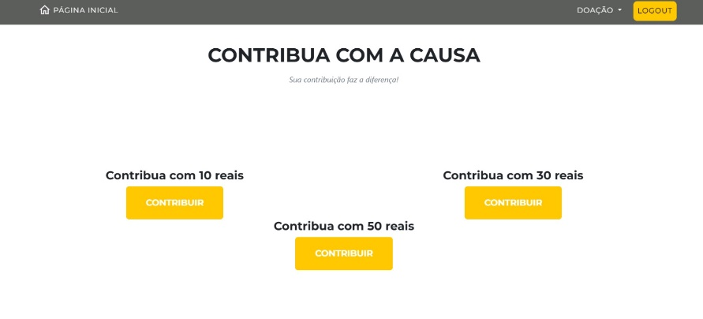

Doações de ONGS:

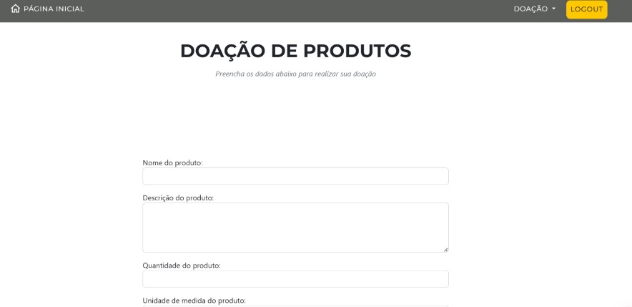

Tabelas doações, ranking de doações e distribuições de alimentos:

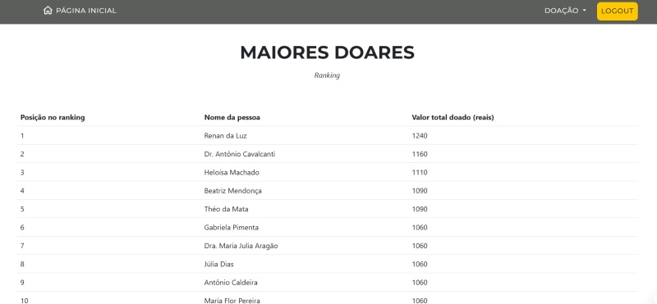

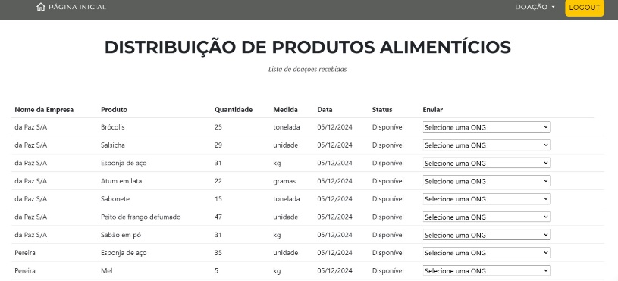

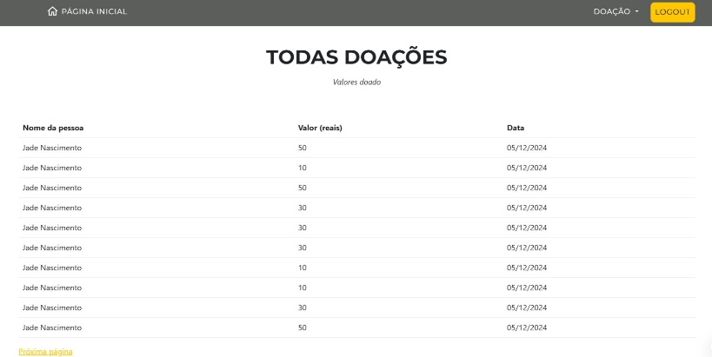

## 1.9 Retrospectiva dos *Sprints*

Apresentar as reflexões e revisões do projeto realizado durante o ritual de retrospectiva dos Sprints.

**Sprint 1:** O projeto está avançando bem, com algumas funcionalidades já aprovadas e várias tarefas de cadastro e interface em fase de teste ou desenvolvimento. A equipe está progredindo de forma estruturada, priorizando o backend, cadastros e validações de dados para garantir a funcionalidade básica antes de avançar para outras áreas.

**Sprint 2:** Na Sprint 2, foram realizados avanços significativos no projeto. As atividades aprovadas incluem:​

* **Desenvolver o cadastro para pessoas físicas** - Implementação do módulo de cadastro para usuários do tipo pessoa física, agora funcionando conforme os requisitos.​
* **Desenvolver o cadastro para pessoas jurídicas** - Finalização do módulo de cadastro para empresas ou instituições.​
* **Requisitos funcionais da aplicação** - Expansão e detalhamento dos requisitos funcionais, fornecendo uma visão clara dos próximos passos.​

Além disso, foram feitas melhorias na interface da **home do projeto**, incluindo ajustes com base em feedbacks de testes iniciais. As interfaces para visualizar o **status das doações**, as **telas de cadastro** e a **análise de doações** também passaram por testes e foram movidas para a coluna **Testado**.​

A equipe continuou realizando commits frequentes, garantindo que o código está atualizado e que todos os membros podem colaborar com as funcionalidades já implementadas e testadas.​

​

**Sprint 3:** Na Sprint 3, as seguintes atividades foram concluídas e movidas para a coluna **Aprovado**:​

1. **Desenvolver gerador de documento que comprova doação** - A funcionalidade para gerar documentos de comprovação de doações foi finalizada e aprovada.​

Além disso, as seguintes funcionalidades foram testadas e movidas para a coluna **Testado**:​

* **Interface da home da aplicação** - A interface inicial da aplicação passou por testes e está pronta para uso.​
* **Interface para visualizar status das doações** - Testes realizados para garantir que os usuários possam acompanhar o status das doações.​
* **Interface para as telas de cadastros** - A funcionalidade de cadastro foi testada em diversas telas, visando a consistência e usabilidade.​
* **Interface para analisar doações** - Interface de análise das doações passou por testes para verificar precisão e funcionalidade.​

Na coluna **fazendo**, foram iniciadas novas tarefas, como:​

* Escrita de testes para cadastros e status de doações.​
* Desenvolvimento de sanitização e validação de dados para os cadastros.​
* Implementação das interfaces para visualizar necessidades das ONGs e gerenciar as doações para as ONGs.​
* Documentação da aplicação e elaboração de diagramas de caso de uso e sequência.​

Essas tarefas ainda estão em progresso e devem ser finalizadas nas próximas sprints.

**Sprint 4:**

**Desenvolvimentos e Melhorias Implementadas:**

* **Interface para Distribuição de Doações:** Desenvolvida a interface que permite gerenciar e distribuir doações para as ONGs, juntamente com a implementação de todas as funcionalidades necessárias para o fluxo de doações.
* **Refatoração de Código:** Refatoramos o código para torná-lo mais legível e manutenível, considerando a possibilidade de o projeto entrar em produção. Isso facilita futuras manutenções e adaptações.
* **Correção de Bugs na Sanitização de Dados:** Corrigimos bugs na sanitização de dados das empresas, assegurando que as informações sejam tratadas corretamente antes de serem armazenadas.

**Início de Novas Funcionalidades:**

* **Desenvolvimento de Novos Testes Automáticos:** Começamos a implementar novos testes automatizados, o que tornará a aplicação mais fácil de testar e permitirá futuras implementações com menos complicações.
* **Modularização do Código:** Estamos modularizando o código para facilitar a leitura e manutenção, proporcionando uma base mais organizada e flexível.

Essas tarefas estão em desenvolvimento e deverão ser concluídas na próxima sprint.

## 1.10 Retrospectiva do Projeto.

Apresentar as reflexões e revisões do projeto realizado durante o ritual de retrospectiva do projeto.

# Desenvolvimento Web III

xxx

## xxx

xxx.

## xxx

xxx.

## xxx

xxx

# Banco de dados Não Relacional

No projeto "Solidariedade do Campo", o uso de um banco de dados NoSQL é essencial para atender às necessidades específicas da aplicação devido à natureza dos dados e à dinâmica do sistema. A plataforma lida com informações variadas, como descrições de doações, informações de ONGs, histórico de distribuição.

**Flexibilidade de Esquemas**:

Um banco de dados NoSQL, como o MongoDB, permite que os dados sejam armazenados sem a necessidade de um esquema rígido. Isso é fundamental porque as características das doações podem mudar — novos atributos podem ser adicionados ou detalhes específicos podem variar conforme o tipo de item (alimentos, produtos de higiene, roupas, etc.). Essa flexibilidade elimina a necessidade de reestruturar o banco a cada mudança, tornando o sistema mais adaptável às novas demandas.

**Escalabilidade Horizontal:**

A capacidade de escalar horizontalmente é um dos pontos fortes do NoSQL e atende diretamente à necessidade do sistema de lidar com um crescimento exponencial. À medida que mais ONGs e doadores se juntam à rede, a plataforma pode aumentar sua capacidade distribuindo os dados em múltiplos servidores de baixo custo, garantindo alto desempenho mesmo com grandes volumes de dados.

**Gestão de Dados Não Estruturados e Semi-estruturados:**

As informações gerenciadas pela aplicação incluem dados não estruturados, como descrição do produto. Bancos de dados NoSQL lidam com esses tipos de dados de maneira eficiente, possibilitando armazenar e consultar informações diversas sem a complexidade de tabelas rígidas dos bancos relacionais.

**Eficiência e Performance em Consultas**:

O modelo NoSQL melhora a performance das consultas no contexto da aplicação. Por exemplo, ao localizar rapidamente quais doações estão disponíveis no NoSQL facilita o acesso direto aos dados, sem a necessidade de realizar junções complexas. Isso resulta em uma experiência mais eficiente, tanto para os usuários da ONG quanto para os doadores.

Comparado a um banco relacional tradicional, que é mais adequado para dados altamente estruturados e relações complexas, o modelo NoSQL oferece maior eficiência para o gerenciamento dos dados diversos e dinâmicos do "Solidariedade do Campo", além de suportar o crescimento contínuo do sistema.

## CRUD E ETL

No contexto do "Solidariedade do Campo", tanto as operações CRUD quanto o processo ETL desempenham papéis importantes para o funcionamento e evolução do sistema.

**CRUD no Projeto:**

O CRUD é usado no gerenciamento transacional da aplicação, permitindo que os usuários realizem operações básicas de dados em tempo real:

**Create**: Adicionar novas doações ou cadastrar novas ONGs. Além disso, foi adicionada uma funcionalidade que permite que pessoas físicas realizem pagamentos no cartão, registrando automaticamente a transação na plataforma.

**Read**: Consultar a disponibilidade de itens, demandas ou histórico de distribuição.

Update: Atualizar informações das doações (como status ou local de entrega) e dados das ONGs.

**Delete:** Remover registros obsoletos, como doações expiradas ou informações de ONGs inativas.

Essas operações garantem que a plataforma esteja sempre atualizada e capaz de atender às necessidades operacionais da ONG com eficiência.

**ETL no Projeto:**

O ETL complementa as operações CRUD ao permitir a análise estratégica dos dados coletados:

**Extract**: Extrair informações do sistema operacional (como volume de doações, taxas de distribuição das ONGs).

**Transform**: Processar e organizar os dados para análise, como consolidar categorias de itens ou calcular estatísticas de distribuição.

**Load**: Carregar os dados em um banco analítico ou sistema de relatórios para gerar insights sobre o progresso geral das metas de doações.

A combinação de CRUD e ETL no "Solidariedade do Campo" permite que o sistema opere de forma eficiente em nível operacional e ainda forneça dados consolidados para melhorar a gestão estratégica. Essa integração é essencial para atender às demandas tanto de curto prazo, como atender a uma ONG específica, quanto de longo prazo, como planejar melhorias na rede solidária.

## A Importância de Dashboards e Consultas Estratégicas para a Tomada de Decisão Empresarial

Embora este projeto utilize tabelas em vez de gráficos, os princípios que tornam os dashboards fundamentais para a gestão empresarial continuam válidos. Dashboards, mesmo quando estruturados por meio de tabelas, são ferramentas poderosas para consolidar, organizar e apresentar dados de maneira acessível e prática. Isso é essencial para oferecer uma visão clara do desempenho da organização, fornecendo suporte para decisões estratégicas fundamentadas.

**Benefícios de Dashboards em Formato de Tabelas**

Consolidação de Indicadores-Chave de Desempenho (KPIs):

Dashboards organizados em tabelas permitem agregar métricas essenciais e indicadores de desempenho de forma clara. As tabelas possibilitam a exibição detalhada e organizada de informações, facilitando a navegação por grandes volumes de dados.

**Monitoramento em Tempo Real:**

O uso de tabelas atualizadas dinamicamente permite que os usuários acompanhem mudanças e tendências em tempo real. Isso é particularmente importante para empresas que operam em ambientes dinâmicos e competitivos, onde decisões precisam ser tomadas rapidamente.

**Facilidade de Análise:**

Dados apresentados em tabelas bem estruturadas permitem comparações diretas, identificação de padrões e insights úteis para decisões operacionais e estratégicas. Por exemplo, colunas comparativas e cálculos automáticos podem evidenciar discrepâncias ou destacar oportunidades de melhoria.

**Tomada de Decisão Baseada em Dados:**

Dashboards tabelados transformam dados brutos em informações úteis, ajudando gestores a identificar rapidamente problemas, tendências e áreas de atenção. A clareza oferecida por tabelas organizadas facilita a identificação de insights acionáveis que podem ser aplicados para otimizar processos ou alcançar metas estratégicas.

**Relação com Bancos de Dados NoSQL no Projeto**

A escolha de bancos de dados NoSQL complementa a construção do projeto ao oferecer flexibilidade, escalabilidade e eficiência no gerenciamento de grandes volumes de dados não estruturados ou semiestruturados. As características específicas de bancos de dados NoSQL que se alinham aos objetivos do projeto incluem:

**Flexibilidade no Armazenamento de Dados:**

Bancos NoSQL permitem a armazenagem de dados em formatos como documentos, colunas ou chave-valor, facilitando a integração com dashboards baseados em tabelas. Essa flexibilidade permite adaptar o armazenamento às necessidades específicas do projeto sem a rigidez dos esquemas tradicionais de bancos relacionais.

**Alta Escalabilidade:**

A capacidade de escalar horizontalmente permite que o sistema lide com um aumento no volume de dados sem perda de desempenho, essencial para atualizações em tempo real nos dashboards.

**Consultas Rápidas e Otimizadas:**

Bancos NoSQL são projetados para oferecer respostas rápidas a consultas complexas, essenciais para a atualização contínua de tabelas que consolidam informações críticas.

**Adequação a Dados Dinâmicos:**

Empresas que operam em mercados dinâmicos podem se beneficiar da estrutura do NoSQL para lidar com fluxos de dados em constante mudança, tornando-o ideal para integrar diretamente com dashboards.

**Conexão entre Dashboards e NoSQL**

Ao projetar um sistema baseado em tabelas dinâmicas com suporte de um banco de dados NoSQL, garantimos que:

As informações sejam extraídas, organizadas e apresentadas de maneira rápida e eficiente.

Os dados sejam manipulados e estruturados para refletir os indicadores mais relevantes aos objetivos do projeto.

Dessa forma, o uso de dashboards em tabelas, combinado com as características do NoSQL, contribui significativamente para atender os objetivos do projeto, garantindo clareza, acessibilidade e precisão nas informações apresentadas.

**Considerações Finais**

O projeto “Solidariedade do Campo” proporcionou aos integrantes do grupo uma experiência prática e integrada das disciplinas abordadas no terceiro semestre do curso de DSM. Ao longo do desenvolvimento, enfrentamos desafios que exigiram trabalho em equipe, pensamento crítico e aplicação de metodologias ágeis para entregar uma solução eficiente e funcional para que o projeto fosse entregue no tempo estimado.

Com o uso de um banco de dados não relacional, conseguimos estruturar a aplicação para atender à flexibilidade e escalabilidade exigidas pelo sistema, permitindo que a ONG maximize sua capacidade de gerenciar doações. Além disso, o desenvolvimento web permitiu criar interfaces acessíveis e funcionais para os usuários, conectando doadores e ONGs de maneira ágil e intuitiva.

O aprendizado mais valioso deste projeto foi a integração de diferentes tecnologias e a colaboração multidisciplinar. A aplicação da metodologia ágil, aliada à visão centrada no usuário, proporcionou uma base sólida para o desenvolvimento de soluções robustas.

Esperamos que este projeto possa servir como base para iniciativas reais que promovam impacto social e colaborem com comunidades em situação de vulnerabilidade, reforçando a importância da tecnologia como ferramenta para a transformação social.

**Experiência com o Modelo Scrum no Projeto Experiência**

Durante o desenvolvimento do projeto "Solidariedade do Campo", tivemos a oportunidade de implementar o modelo Scrum, um framework ágil que se mostrou essencial para a organização e execução das atividades do grupo. Nossa experiência com o Scrum foi enriquecedora, tanto em termos de aprendizado quanto de resultados práticos, e nos permitiu compreender como o uso de metodologias ágeis pode impactar positivamente o desenvolvimento de software.

**Organização e Colaboração da Equipe**

A divisão do projeto em Sprints nos ajudou a manter o foco em entregas incrementais. Cada membro da equipe assumiu papéis específicos e responsabilidades claras, o que melhorou a colaboração e garantiu que as tarefas fossem bem distribuídas.

Tivemos reuniões de planejamento e retrospectivas frequentes, que nos permitiram ajustar o escopo e a prioridade das atividades de acordo com os desafios encontrados.

A abordagem colaborativa incentivou a troca de ideias e solucionou problemas de forma mais eficiente.

**Planejamento e Backlog**

A criação do Backlog do Produto e dos Sprints foi essencial para organizar as tarefas em pequenas entregas. Cada Sprint teve objetivos bem definidos, como:

Desenvolvimento de funcionalidades específicas (cadastro de pessoas físicas e jurídicas, interface de doações).

Implementação de testes para garantir a qualidade das entregas.

Melhorias nas interfaces com base nos feedbacks obtidos.

Esse planejamento nos manteve alinhados com os objetivos do projeto e reduziu a sensação de sobrecarga, já que focamos em pequenas metas ao invés de tentar entregar tudo de uma só vez.

**Retrospectivas e Aprendizados**

A realização de retrospectivas ao final de cada Sprint foi um dos pontos altos da experiência com o Scrum. Esse momento nos permitiu:

Avaliar o que funcionou bem e o que poderia ser melhorado.

Identificar gargalos no desenvolvimento, como a integração entre front-end e back-end.

Implementar ajustes para aprimorar os próximos ciclos.

Por exemplo, percebemos que algumas tarefas eram estimadas com prazos muito curtos no início do projeto, o que nos levou a revisar as estimativas nas Sprints seguintes, resultando em entregas mais realistas.

**Adaptação e Flexibilidade**

A flexibilidade do Scrum foi crucial quando surgiram imprevistos, como mudanças nos requisitos ou a necessidade de refatorar o código para melhorar a escalabilidade. Pudemos ajustar o escopo de tarefas dentro de cada Sprint sem comprometer a qualidade ou o prazo final do projeto. Essa adaptabilidade nos ensinou a lidar com mudanças de forma mais natural e organizada.

**Conclusão**

A experiência com o modelo Scrum nos ensinou a importância de:

Planejar, mas também adaptar.

Trabalhar de forma colaborativa, mantendo uma comunicação constante e clara.

Dividir grandes desafios em entregas menores e mais gerenciáveis.

Ao final do projeto, além de termos um produto funcional e alinhado com os objetivos, adquirimos habilidades valiosas na aplicação de metodologias ágeis, que certamente levaremos para futuros projetos acadêmicos e profissionais. O Scrum foi mais do que uma ferramenta; foi um guia que nos ajudou a transformar ideias em soluções práticas de forma organizada e eficiente.

**Contribuições individuais:**

**Abner Souza:** Responsável pela documentação detalhada do projeto, organização e criação das apresentações, entrega dos materiais finais, além de oferecer suporte ao desenvolvimento do front-end.

**Bruno Guinerio:** Responsável pela modelagem, implementação e manutenção do banco de dados, bem como pelo desenvolvimento completo do back-end.

**Christian Rocha:** Responsável pela criação e desenvolvimento do front-end, incluindo o design e a experiência do usuário no site.

# Referências Bibliográficas

AMARAL, D. C. et al. **Gerenciamento Ágil de Projetos**: aplicações em produtos inovadores. São Paulo: Saraiva, 2011.

BROWN, T. ***Desing thinking*:** uma metodologia poderosa para decretar o fim das velhas ideias**.** Rio de Janeiro: Editora Alta Books, 2020.

BUZAN, T. **Mapas Mentais Para os Negócios**: Revolucione Sua Atividade Empresarial e a Maneira Como Você Trabalha. São Paulo: Cultrix, 2017.

CAROLI, P. **Direto ao ponto: criando produtos de forma enxuta**. São Paulo: Editora Casa do Código, 2015.

CAMARGO, R. **PM Visual**: Project Model Visual – Gestão de projetos simples e eficaz. 2. ed. São Paulo: Saraiva Educação, 2019.

COUTINHO, Heitor. **Da estratégia ágil aos resultados**. São Paulo: Saraiva, 2019.

CRUZ, F. PMO Ágil: **Escritório Ágil de Gerenciamento de Projetos**. São Paulo: BRASPORT, 2016.

CRUZ, F. **SCRUM e Agile em Projetos Guia Completo**: conquiste sua certificação e aprenda a usar métodos ágeis no seu dia a dia. 2 ed. São Paulo: Brasport, 2018.

CRUZ, F. **Scrum e PMBOK unidos no Gerenciamento de Projetos**. São Paulo: Brasport, 2013.

MATSUMOTO, Mayra, **MVP**: a forma eficiente de criar, validar e comercializar um novo produto ou serviço, Kindle: Amazon.com, 2020.

OSTERWALDER, A. **Business model generation: inovação em modelos de negócios**. Rio de Janeiro: Editora Alta Books, 2011.

PMI. **Guia PMBOK®**: U**m Guia para o Conjunto de Conhecimentos em Gerenciamento de Projetos**. 7ª. ed. Pennsylvania: PMI, 2021.

PMI. **Guia de Prática Ágil**. EUA: Project Management Institute, 2018.

RIES, E. **A Startup Enxuta.** São Paulo: Editora Leya, 2019.

SBROCCO, Jose. H. T. C.; MACEDO, Paulo C. de. **Metodologias ágeis: Engenharia de Software sob medida**. São Paulo: Érica, 2012.

SEBRAE, CANVAS: Como estruturar seu modelo de negócio. **SEBRAEPR,** 2024. Disponível em: <https://www.sebraepr.com.br/canvas-como-estruturar-seu-modelo-de-negocios/>. Acesso em: 25 maio 2024.

SCRUMSTUDY, **Guia SBOK: Guia para o Conhecimento em Scrum**, Arizona, EUA: SCRUMstudy, 2016. <https://www.Scrumstudy.com/SBOK/SCRUMstudy-SBOK-Guide-2016-Portuguese.pdf>. Acesso em: 08 mar. 2024.

SUTHERLAND, J. **Scrum**: a arte de fazer o dobro do trabalho na metade do tempo. Rio de Janeiro: Sextante, 2019.

SUTHERLAND, J. J. **Scrum**: guia prático, Sextante, Rio de Janeiro, 2020.

# Anexo I - Diário de bordo

<https://trello.com/b/g3tQ3DLs/gestao-de-projetos>

# Anexo II – Cronograma efetivo

<https://github.com/bruno87532/PIFATEC3SMDSM/commits/main/>

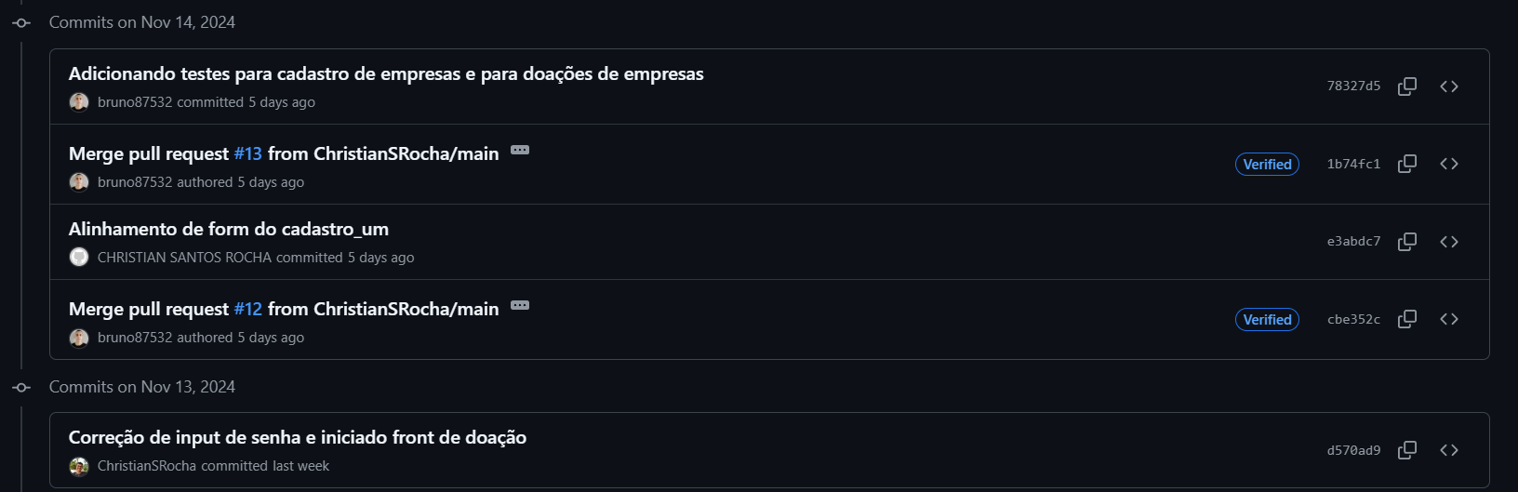

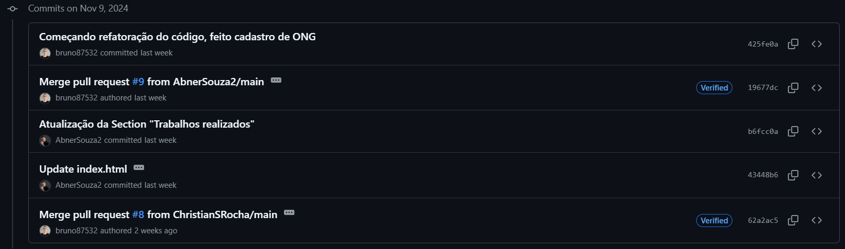

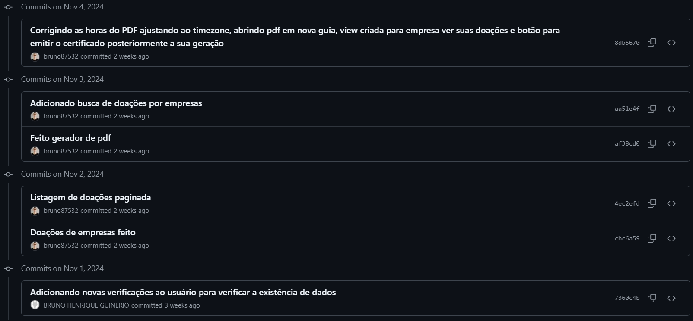

# Anexo III – Evidências

